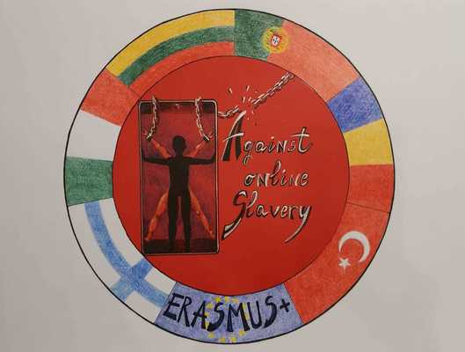
LESSON PLAN | AGAINST ONLINE SLAVERY (2019-1-FI01-KA229-060725)

Country + School: | Portugal – Agrupamento de Escolas de Idães
Teacher(-s) | Izabel Santos / National Republican Guard (GNR)
Subject / Course: | English
Topic: | Safe Social Networking
Age group: | 13-17 | Lesson Duration: | 90 minutes

- Workshop “Social networking sicuro”
“Guardia Nazionale Repubblicana”, conferenza nell'Auditorium “Felgueiras”

Obiettivi della lezione da conseguire:

Dopo questa lezione, gli studenti saranno in grado di:
• Comprendere la dipendenza dai social media e l'impatto che questo può avere su un individuo e sugli adolescenti
• Attirare l'attenzione/essere attenti al problema dell'abuso dei social media
• Comprendere i pericoli e mettere in atto precauzioni di sicurezza durante l'utilizzo di siti di social network
• Comprendere come rompere la dipendenza dai social media e combattere le pressioni della pubblicità
• Saper valutare il senso e il significato dei vari messaggi di testo inviati
• Schematizzare dei messaggi e selezionare le informazioni più affidabili
• Essere consapevoli sui social media e utilizzare correttamente gli strumenti internet.

Sommario dei compiti/ Attività:
Compito 1- Brainstorming
Nuvola di parole
1.1. Chiedi agli studenti di condividere le parole che vengono loro in mente quando sentono le espressioni "social media" e "social network” (creare una nuvola di parole).
1.2. Avere immagini di diversi siti Web di social network ciascuno su una diapositiva Smartboard separata. Quando viene visualizzata ogni diapositiva, chiedi agli studenti che hanno utilizzato ciascun servizio separato.
1.3. Registra il numero di utenti su ciascun social network e la suddivisione per genere per ogni rete.
Utilizzare la seguente piattaforma di social networking nel sondaggio: Facebook, Twitter, Linkedin, Pintrest, Instagram, Facebook; Tumblr, Vine, YouTube, Kik e Snapchat.

Compito 2: Video "The Social Media Revolution".
2.1. Chiedi agli studenti di lavorare nei loro gruppi di tavoli (gruppi di 4) e compilare un grafico con gli effetti positivi e negativi dei social media.
2.2. Ogni gruppo condivide con la classe un effetto positivo e uno negativo che ha avuto sul proprio grafico.
2.3. Spiegare le opinioni: articolare, rappresentare e spiegare chiaramente i punti di vista personali.

Compito 3
3.1. Conoscenze pregresse: creare collegamenti tra esperienze precedenti, conoscenze pregresse e una varietà di testi e applicarli a nuovi contesti.
Usare la conoscenza personale: Determinare la conoscenza personale di un argomento per generare possibili aree di indagine o ricerca.
3.2. Sperimentare vari testi: Sperimentare testi di una varietà di forme e generi [come articoli di riviste, diari, drammi, pubblicità...] e tradizioni culturali; confrontare le proprie interpretazioni con quelle degli altri.
3.3. Contribuire all'indagine di gruppo: contribuire con idee, conoscenze e strategie per aiutare a identificare le esigenze e le fonti di informazioni del gruppo.

Compito 4
4.1 Creare e seguire un piano: preparare e utilizzare un piano per accedere, raccogliere e registrare con parole proprie le informazioni rilevanti.
4.2. Scegliere Moduli: comporre utilizzando moduli specifici [come biografie o lettere all'editore, articoli di giornale, presentazioni audiovisive...] che garantiscano una corrispondenza tra contenuto, pubblico e scopo.

Compito 5
Studenti:
Lavorare in gruppo: organizzare e completare le attività in modo cooperativo e collaborativo.
5.1. L'intera classe lavorerà alla ricerca e alla creazione del proprio video o podcast. (60 minuti)
5.2. Una volta completati i video, i gruppi caricheranno il prodotto finale su Internet/etwinning…
5.3. I gruppi dovranno inviare uno script del loro video o podcast.

Compito 6 (da svolgere più avanti nella classe di inglese)
Guardare i video e i podcast in classe
6.1. Durante la visione dei video, gli studenti potranno rispondere e porre domande sui video in "Todays Meet".
6.2. Dopo ogni video/podcast i gruppi avranno l'opportunità di rispondere alle domande che sono state poste.

Materiali / Attrezzature:
- SmartBoard
- Internet
- Quiz on Social Media Addiction Questionnaire
- Today´s meet
- SmartBoard slides
- Computers

Riferimenti/teorie/metodi didattici utilizzati:

Cooperative learning

Valutazione degli obiettivi raggiunti:
Valutazione degli studenti
Valutazione formativa – gli studenti compilano il questionario sul loro rendimento in classe.; produttività ed efficienza del gruppo.
Gli studenti verranno valutati sul loro video o podcast.
Riflessione dell'insegnante
Come è andato il compito?
Potrebbe essere utilizzato di nuovo? Agli studenti è piaciuto il compito?
Gli studenti hanno appreso informazioni preziose? I video/podcast erano ben fatti?
Gli studenti hanno risposto premurosamente al blog? C'erano buone informazioni nei video/podcast?

